Celodenní výlet
Kokořínskými lesy kolem jeskyní a soch
Cestou sochaře Václava Levého
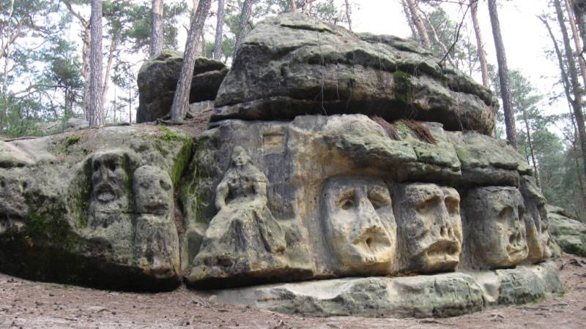
V úterý 29. června 2021
Třídy: Medvědi a Lišky
Odjezd: od školky v 8:00 hodin
Příjezd: do 16:00 hodin k MŠ.
S sebou do batůžku: pláštěnku, dopolední svačinku, oběd, odpolední svačinku a pití.
(Děti budou mít tento den jídlo v MŠ odhlášené)
Cena: 200,- Kč na dítě – proti potvrzení ve třídě.
(V ceně je autobus)

